

**РУКОВОДСТВО ПО ЭКСПЛУАТАЦИИ**

**(ПАСПОРТ ИЗДЕЛИЯ)**

|  |
| --- |
| **Пила цепная аккумуляторная ZITREK**  **GreenSaw 20, GreenSaw 20 Extra power** |

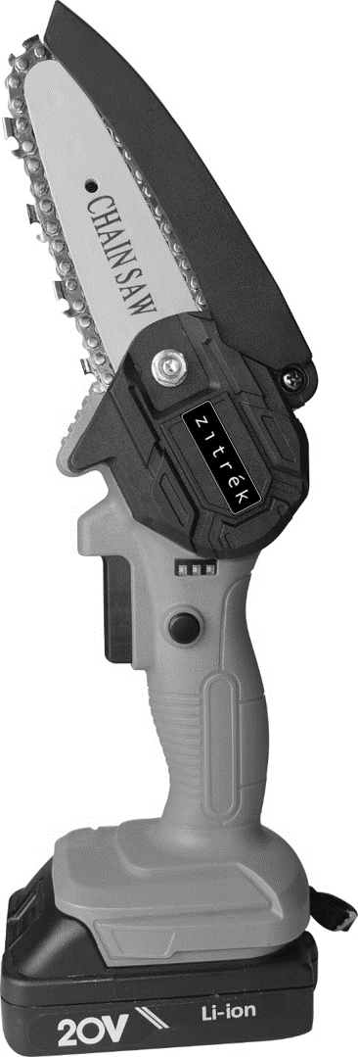

**СОДЕРЖАНИЕ**

1. ВВЕДЕНИЕ
2. ТЕХНИЧЕСКИЕ ХАРАКТЕРИСТИКИ И КОМПЛЕКТАЦИЯ
3. НАЗНАЧЕНИЕ И ОБЩИЕ ХАРАКТЕРИСТИКИ
4. ВНЕШНИЙ ВИД УСТРОЙСТВА
5. ИНСТРУКЦИЯ ПО ТЕХНИКЕ БЕЗОПАСНОСТИ ЭКСПЛУАТАЦИИ ИНСТРУМЕНТА
6. ОПИСАНИЕ СБОРКИ И РАБОТЫ
7. СРОК СЛУЖБЫ И УТИЛИЗАЦИЯ
8. УСТРАНЕНИЕ НЕИСПРАВНОСТЕЙ
9. ГАРАНТИЙНЫЕ ОБЯЗАТЕЛЬСТВА

**ВВЕДЕНИЕ**

Настоящее руководство по эксплуатации предназначено для изучения инструмента – пила цепная аккумуляторная (далее – инструмент) и правильной его эксплуатации. В данном руководстве по эксплуатации содержится информация, способствующая длительному и безопасному использованию инструмента.

Производитель оставляет за собой право без дополнительного уведомления вносить в руководство по эксплуатации изменения, связанные с улучшением инструмента.

Внесённые изменения будут опубликованы в новой редакции руководства по эксплуатации и на сайте компании: https://z3k.ru.

Перед началом работы с инструментом необходимо внимательно прочитать настоящее руководство по эксплуатации.

Начав работу с инструментом, покупатель подтверждает, что ознакомился с настоящим руководством по эксплуатации инструмента и берет ответственность за последствия нарушения положений настоящего руководства: правил техники безопасности, эксплуатации, хранения и утилизации инструмента.

**ТЕХНИЧЕСКИЕ ХАРАКТЕРИСТИКИ**

|  |  |  |
| --- | --- | --- |
| Модель | **GreenSaw 20** | **GreenSaw 20 Extra Power** |
| Тип АКБ | Li-Ion | |
| Напряжение АКБ | 20В | |
| Емкость АКБ | 1500мАч | 3000мАч/1500мАч |
| Частота | 50-60Гц | |
| Длина шины | 100мм | 152мм |
| Скорость вращения цепи | 5м/с | |
| Двигатель | Щеточный | |
| Количество скоростных режимов | 1 | |

**КОМПЛЕКТАЦИЯ**

|  |  |
| --- | --- |
| **GreenSaw 20** | **GreenSaw 20 Extra Power** |
| Пила цепная – 1 шт  Шина- 1шт  Цепь – 1шт  Зарядное устройство – 1 шт  АКБ (1,5 Ач) – 2 шт  Отвертка – 1шт  Ключ торцовочный – 1шт  Масленка – 1шт  Руководство по эксплуатации – 1шт | Пила цепная – 1 шт  Шина- 1шт  Цепь – 1шт  Зарядное устройство – 1 шт  АКБ (1,5 Ач) – 1 шт  АКБ (3,0 Ач) – 1 шт  Отвертка – 1шт  Ключ торцовочный – 1шт  Масленка – 1шт  Руководство по эксплуатации – 1шт |

**НАЗНАЧЕНИЕ И ОБЩИЕ ХАРАКТЕРИСТИКИ**

Инструмент предназначен для пропилов в древесине и пластмассе.

Инструмент предназначен для непродолжительных работ в бытовых условиях, в районах с умеренным климатом, с характерной температурой от -10˚С до +40˚С, относительной влажностью воздуха не более 80% и отсутствием прямого воздействия атмосферных осадков и чрезмерной запыленности воздуха.

Настоящий паспорт безопасности содержит самые полные сведения и требования, необходимые и достаточные для надежной, эффективной и безопасной эксплуатации инструмента.

В связи с непрерывной деятельностью по усовершенствованию конструкции изделия изготовитель оставляет за собой право вносить в ее конструкцию незначительные изменения, не отраженные в настоящем паспортом безопасности и не влияющие на эффективную и безопасную работу инструмента.

**Внешний вид**

Инструмент состоит из пластмассового корпуса с расположенным в нем двигателем постоянного тока с планетарным редуктором, с помощью которого регулируется максимальное усилие сверления (закручивания) - крутящий момент. Питание электродвигателя происходит от съемной аккумуляторной батареи, которая поставляется в комплекте.

**Внимание!**

В данном инструменте источником питания служит аккумуляторная батарея. Срок службы и безопасность эксплуатации аккумуляторной батареи зависит от строго соблюдения условий эксплуатации.

Внимательно изучите настоящее руководство по эксплуатации. Изученная информация позволит Вам научиться правильно вводить в эксплуатацию инструмент и позволит избежать ошибок и опасных ситуаций.

К эксплуатации изделия допускаются только лица, достигшие совершеннолетия; имеющие навыки и/или представление о принципах работы и оперирования инструментом; находящиеся в трезвом состоянии; не под действием лекарств, вызывающих сонливость и/или снижение концентрации внимания; не имеющие заболеваний, вызывающих подобные состояния, а также иных противопоказаний для работы с инструментом.

**ВНЕШНИЙ ВИД ИНСТРУМЕНТА\***

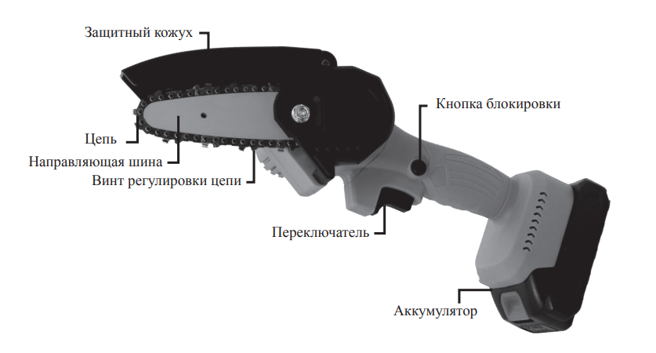

\**представлен схематично и может незначительно отличаться от рисунка*

**ИНСТРУКЦИЯ ПО ТЕХНИКЕ БЕЗОПАСНОСТИ**

**ЭКСПЛУАТАЦИИ ИНСТРУМЕНТА**

Данный инструмент относится к категории ручного электроинструмента и является оборудованием повышенной опасности.

Ознакомьтесь и строго соблюдайте нижеописанные правила техники безопасности.

Используйте инструмент только по его прямому назначению, указанному в руководстве по эксплуатации.

Вовремя проводите необходимое обслуживание. Любое изменение или модификация инструмента запрещается, так как это может привести к поломке и/или травмам.

**Проверка инструмента**

* Каждый раз перед использованием инструмента необходимо произвести его наружный осмотр на предмет целостности и отсутствия повреждений, надежности крепления узлов и деталей, целостности шнура питания.

**Внимание!**

Не допускается работа при любых неисправностях инструмента! Отключите инструмент от источника электропитания перед проведением любых регулировок, технического обслуживания, или при хранении.

Ус

тановленных данным паспортом.

**Безопасность рабочего места**

* Убедитесь в безопасности рабочего места: оно должно быть чистым и хорошо освещённым.
* Плохое освещение и захламление рабочего места могут привести к несчастным случаям.

**Рабочая форма**

* Используйте защитный головной убор при работе с инструментом.
* Используйте средства индивидуальной защиты органов дыхания при работе с пылеобразующими материалами.
* Всегда носите защитные очки.
* Не надевайте слишком большую широкую одежду при работе с инструментом.

**Использование и уход**

* Держите руки на безопасном расстоянии от движущихся деталей механизма.
* Избегайте попадания любых частей тела в движущиеся детали инструмента во время выполнения рабочих операций.
* Не оставляйте ручной электроинструмент без присмотра во время работы механизма.
* Запрещено работать инструментом под воздействием алкоголя или лекарств, которые могут повлиять на скорость вашей реакции.
* Не работайте с инструментом, когда Вы устали или не имеете возможности контролировать рабочий процесс.
* Будьте внимательны весь период работы.
* Запрещается использовать едкие химические вещества и жидкости для чистки инструмента.
* Не прилагайте излишних усилий к инструменту. Правильно подобранный инструмент позволит выполнить работу лучше и безопаснее с производительностью, на которую он рассчитан.
* Не пользуйтесь инструментом с неисправным выключателем. Любой инструмент с неисправным выключателем опасен и должен быть отремонтирован.
* Перед выполнением регулировок, сменой принадлежностей или хранением инструмента всегда отключайте его от источника питания и/или от аккумулятора во избежание риска случайного включения инструмента.
* Используйте инструмент, принадлежности, приспособления и насадки в соответствии с данными инструкциями и в целях, для которых он предназначен, учитывая при этом условия и вид выполняемой работы. Использование электроинструмента не по назначению может привести к возникновению опасной ситуации.

**Электробезопасность**

* Вилка инструмента должна соответствовать сетевой розетке. Никогда не вносите никаких изменений в конструкцию розетки. При использовании инструмента с заземлением не используйте переходники. Розетки и вилки, не подвергавшиеся изменениям, снижают риск поражения электрическим током.
* Избегайте контакта участков тела с заземленными поверхностями, такими как трубы, радиаторы, батареи отопления и холодильники. При контакте тела с заземленными предметами увеличивается риск поражения электрическим током.
* Не подвергайте инструмент воздействию дождя или влаги. Попадание воды в инструмент повышает риск поражения электрическим током.
* Аккуратно обращайтесь со шнуром питания. Никогда не используйте шнур питания для переноски, перемещения или извлечения вилки из розетки. Располагайте шнур на расстоянии от источников тепла, масла, острых краев и движущихся деталей. Поврежденные или запутанные сетевые шнуры увеличивают риск поражения электрическим током.
* При использовании инструмента вне помещения, используйте удлинитель, подходящий для этих целей. Использование соответствующего шнура снижает риск поражения электрическим током.
* Если инструмент приходится эксплуатировать в сыром месте, используйте линию электропитания, которая защищена прерывателем, срабатывающим при замыкании на землю (УЗО). (Устройство Защитного Отключения). Его применение уменьшит риск поражения электрическим током.

**Использование инструмента, работающего на аккумуляторах, и уход за ними.**

* Заряжайте аккумулятор только зарядным устройством, указанным изготовителем. Зарядное устройство, подходящее для одного типа аккумуляторов, может привести к пожару при его использовании с другим аккумуляторным блоком.
* Используйте инструмент только с указанными аккумуляторными блоками. Использование других аккумуляторных блоков может привести к травме или пожару
* Когда аккумуляторный блок не используется, храните его отдельно от металлических предметов, таких как скрепки, монеты, ключи, гвозди, шурупы или другие небольшие металлические предметы, которые могут привести к короткому замыканию контактов аккумуляторного блока. Короткое замыкание контактов аккумуляторного блока может привести к ожогам или пожару.
* При неправильном обращении из аккумуляторного блока может потечь жидкость. Избегайте контакта с ней. В случае контакта с кожей промойте место контакта обильным количеством воды. В случае попадания в глаза обратитесь к врачу. Жидкость из аккумуляторного блока может вызвать раздражение или ожоги.
* Обслуживание инструмента должно проводиться только квалифицированным специалистом по ремонту и только с использованием идентичных запасных частей. Это позволит обеспечить безопасность электроинструмента.

**Аккумуляторный блок.**

* Перед использованием аккумуляторного блока прочитайте настоящее руководство и предупреждающие надписи на зарядном устройстве, аккумуляторном блоке и инструменте, работающем от аккумуляторного блока.
* Не заряжайте негерметичные аккумуляторные блоки.
* Аккумуляторный блок зарядки должен быть подключен к сети с напряжением, соответствующим напряжению, указанному в технических характеристиках. Пониженное напряжение может привести к перегрузке инструмента.
* Не производите заряд аккумуляторного блока во взрывоопасной атмосфере, например, в присутствии легковоспламеняющихся жидкостей, газов или пыли, а также рядом с легковоспламеняющимися материалами. Нагрев аккумуляторного блока при зарядке создает опасность возникновения пожара.
* При зарядке аккумуляторного блока убедитесь, что он находится в хорошо проветриваемом помещении. Аккумуляторный блок может нагреваться в процессе зарядки.
* Избегайте избыточной зарядки аккумуляторов. Время зарядки аккумуляторного блока ограниченно и не должно превышать 30 минут после полной зарядки. Полная зарядка аккумуляторов определяется индикатором. Если индикатор горит зеленым, это значит, что зарядка завершилась и аккумулятор можно доставать.

Если по истечении 3-х часов с момента начала зарядки аккумуляторного блока индикатор не горит зеленым, это говорит о неисправности аккумуляторно блока и его дальнейшая зарядка создает опасность возникновения пожара или взрыва.

**Внимание!**

Не оставляйте без присмотра аккумуляторный блок и зарядные устройства во время зарядки.

* Держите аккумуляторный блок на безопасном расстоянии от источника тепла. Запрещается оставлять аккумуляторный блок на длительное время в местах воздействия высоких температур (под прямыми солнечными лучами, вблизи обогревателей или там, где температура превышает 45°C). Максимально допустимая температура аккумуляторной батареи 40°C. Нагрев аккумуляторного блока создает опасность возникновения пожара или взрыва.
* Не допускайте попадания на аккумуляторный блок воды или дождя. Замыкание контактов аккумуляторного блока между собой может привести к возникновению большого тока, перегреву, возможным ожогам и даже разрыву блока.
* Не роняйте и не ударяйте аккумуляторный блок. Не используйте аккумулятор, если он падал или подвергался ударам.
* Заряжайте аккумуляторный блок до того, как он полностью разрядится. В случае потери мощности при эксплуатации инструмента, прекратите работу и зарядите аккумуляторный блок.
* Никогда не заряжайте полностью заряженный аккумуляторный блок. Перезарядка сокращает срок службы блока.
* Не храните аккумуляторный блок (аккумулятор) в разряженном состоянии. Заряжайте сразу после разрядки. На хранение аккумулятор нужно убирать с зарядом в 50% и каждые 1-2 месяца доставать и подзаряжать.
* Хранить инструмент и аккумуляторный блок необходимо по отдельности.

**Дополнительные меры безопасности при работе цепными пилами**

* При работе цепной пилы следите за тем, чтобы все части вашего тела находились на безопасном расстоянии от пильной цепи. Перед запуском цепной пилы убедитесь, что пильная цепь не касается никаких предметов.
* Держите электроинструмент только за изолированную рукоятку, поскольку пильная цепь может задеть скрытую подводку. Контакт пильной цепи с находящимся под напряжением проводом делает не покрытые изоляцией металлические части электроинструмента «живыми», что создает опасность поражения оператора электрическим током.
* Работайте в защитных очках и используйте средства защиты слуха. Кроме того, рекомендуется использовать дополнительные средства защиты для головы, рук, ног и стоп. Подходящие средства защиты уменьшают риск получения травмы от разлетающихся в разные стороны отходов пиления или от непреднамеренного контакта с пильной цепью.
* Не работайте цепной пилой, находясь на дереве. Работа цепной пилой на дереве может привести к получению тяжелой травмы.
* Выберите удобное и устойчивое положение и работайте цепной пилой, стоя только на закреплённом, неподвижном и ровном основании. Скользкие или неустойчивые поверхности, такие как стремянки, могут стать причиной потери равновесия и контроля над цепной пилой.
* При отпиливании ветви, находящейся под нагрузкой, ветвь может быть отброшена назад. При внезапном отскакивании тугой ветви существует риск получения травмы оператором и/ или потери контроля над цепной пилой.
* Соблюдайте особую осторожность при пилении кустарников и молодых деревьев. Гибкий материал может запутаться в пильной цепи, ударить или вывести оператора из положения равновесия.
* Переносите цепную пилу за рукоятку, в выключенном состоянии и держа её на расстоянии от себя. При переноске или хранении цепной пилы всегда устанавливайте на неё защитный кожух. При правильном обращении с цепной пилой предотвращается непреднамеренный контакт с движущейся пильной цепью.
* Соблюдайте инструкции по смазке, натяжению пильной цепи и замене дополнительных принадлежностей. В случае недостаточно натянутой или недостаточно смазанной маслом пильной цепи, существует опасность образования трещин, а также увеличивается опасность возникновения обратного удара.
* Поверхность рукоятки должна быть сухой, чистой и не содержать следов масла и консистентной смазки. Покрытые масляной плёнкой рукоятки могут выскользнуть из рук, что повлечёт за собой потерю контроля над инструментом.
* Затупившаяся или провисающая пильная цепь может стать причиной возникновения обратного удара.

**Нарушение техники безопасности или неправильное использование данного инструмента могут привести к серьезным травмам** **создать опасность возникновения пожара или взрыва.**

***Примечание:***

Хранить инструмент необходимо в закрытых или других помещениях с естественной вентиляцией, где колебания температуры и влажность воздуха существенно меньше, чем на открытом воздухе в районах с умеренным и холодным климатом, при температуре не выше +40°С и не ниже -50°С, относительной влажности не более 80% при +25°С, что соответствует условиям хранения 5 по ГОСТ 15150-89.

Транспортировать инструмент можно любым видом закрытого транспорта в упаковке производителя или без нее, с сохранением изделия от механических повреждений, атмосферных осадков, воздействия химически-активных веществ и обязательным соблюдением мер предосторожности при перевозки хрупких грузов, что соответствует условиям перевозки 8 по ГОСТ 15150- 89.

**ОПИСАНИЕ СБОРКИ И РАБОТЫ**

**Установка и снятие аккумуляторного блока.**

ВНИМАНИЕ! Аккумуляторный блок перед первым использованием следует полностью зарядить с помощью зарядного устройства, поставляемого в комплекте с инструментом.

**Внимание!**

Перед установкой аккумуляторного блока проследите, чтобы инструмент был выключен. Установка аккумуляторного блока во включенный инструмент может привести к несчастному случаю.

1. Чтобы установить аккумуляторный блок, совместите его контактную часть с отверстием в корпусе и вставьте до упора. Аккумуляторный блок должен защелкнуться в корпусе, издав характерный щелчок.
2. Не применяйте силу при вставке аккумуляторного блока. Если аккумуляторный блок не вставляется с легкостью, значит, он вставлен неправильно.
3. Чтобы снять аккумуляторный блок, отсоедините его от инструмента, одновременно нажимая на кнопки, расположенные по бокам аккумуляторного блока.

**Установка и снятие шины и цепи**

* Установите направляющую пластину и цепь в звездочку и установите регулировочный эластичный штифт направляющей пластины в небольшое отверстие направляющей пластины.

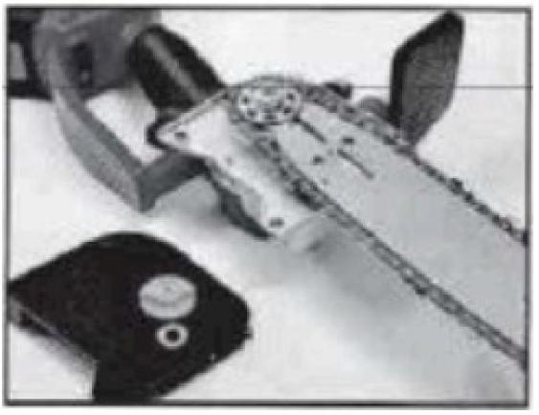

* Снимите крышку направляющей пластины. Установите гайку и, не затягивая ее, отрегулируйте натяжение цепи вручную.

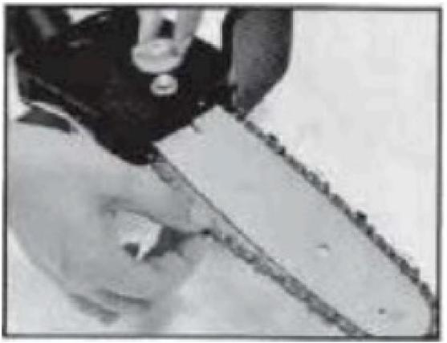

* Затяните винты торцовочным ключом

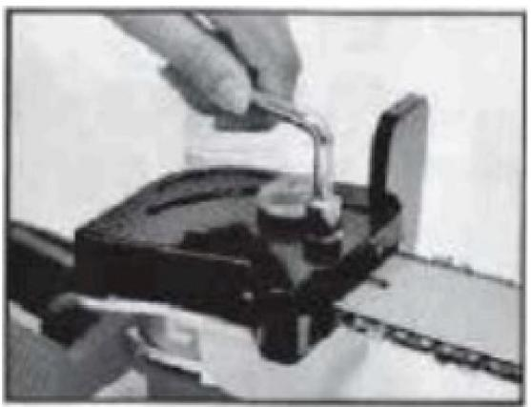

**Регулировка натяжения цепи**

* Калибровка натяжения цепи на направляющей пластине может обеспечить вам наилучший опыт эксплуатации.
* Если цепь слишком туго натянута на направляющую пластину, то будет больше трения, что приведет к износу направляющей пластины и более быстрому расходу батареи.
* Если цепь слишком свободно закреплена на направляющей пластине, то иногда цепь может выпасть во время использования.
* Чтобы откалибровать натяжение цепи, просто используйте отвертку для регулировки винта за направляющей пластиной (нет необходимости снимать крышку направляющей пластины).
* Крутите по часовой стрелке для более плотной цепи и против часовой стрелки для более ослабленной цепи.
* Натяжение считается надлежащим, когда вы можете оттянуть цепь от базовой линии края направляющей пластины на 3-4 мм (0,12-0,15 дюйма).

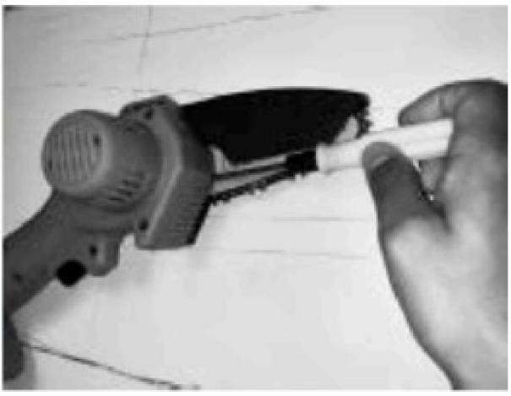

**Очистка от древесной пыли**

Большинство проблем с направляющей шиной можно предотвратить, просто поддерживая цепную пилу в хорошем состоянии. Рекомендуется провести тщательную очистку после нескольких применений. С помощью торцовочного ключа откройте крышку направляющей пластины и удалите скопившуюся древесную пыль.

**Замена направляющей шины и пильной цепи**

* Выключите инструмент и извлеките аккумулятор.
* Открутите стопорную гайку на корпусе, снимите крышку крепления пильного полотна.
* Снимите направляющую шину и цепь.
* Поместите новую цепь на шину в правильном направлении и удостоверьтесь в том, что приводные звенья расположены в канавке шины.
* Прикрепите шину к цепной пиле и наденьте цепь на ведущую звездочку.
* Установит на место крышку крепления пильного полотна.

**Включение/выключение**

Чтобы включить электроинструмент, нажмите сначала на кнопку блокировки, а затем на пусковой включатель и удерживайте его нажатым. Пока инструмент включен, кнопку блокировки можно отпустить. Чтобы выключить инструмент, отпустите пусковой переключатель.

**Смазка пильной цепи**

Пильную цепь необходимо смазывать перед каждым использованием пилы и после её очистки, используя масло для смазки пильных цепей и шин.

* Выключите изделие и извлеките аккумулятор;
* Очистите направляющую шину;
* Нанесите масло на область между направляющей шиной и пильной цепью;
* Установите аккумулятор;
* Включите инструмент;
* Инструмент готов к работе.

***При заклинивании пильной цепи или пильной шины:***

* Выключите инструмент.
* Извлеките аккумулятор.
* Расширьте распил при помощи клина, уменьшая нагрузку на пильную шину. Не используйте пильную шину в качестве рычага.
* Начните новый распил.

**Внимание!**

Начинайте работу с инструментом только после того, как полностью соберёте и проверите его в соответствие с указаниями данного руководства по эксплуатации.

**СРОК СЛУЖБЫ И УТИЛИЗАЦИЯ**

При соблюдении требований, указанных в настоящем руководстве по эксплуатации и в гарантийном талоне, срок службы товара составляет 3 года.

По окончании срока службы возможно использование инструмента по назначению, если его состояние отвечает требованиям безопасности и инструмент не утратил свои функциональные свойства.

Не выбрасывайте инструмент, а также комплектующие и составные детали в бытовые отходы! Отслуживший свой срок инструмент должен утилизироваться в соответствии с Вашими региональными нормативными актами по утилизации электроинструментов и аккумуляторных батарей.

За подробной информацией о пунктах по сбору электроинструментов и аккумуляторных батарей обращайтесь в свой административный округ, в местную службу по переработке отходов или в магазин, в котором был куплен инструмент.

**УСТРАНЕНИЕ НЕИСПРАВНОСТЕЙ**

**Возможные неисправности**

|  |  |
| --- | --- |
| Неисправность | Вероятная причина |
| Одновременное сгорание якоря и статора | Работа с перегрузкой электродвигателя. |
| Сгорание якоря с оплавлением изоляционных втулок. |
| Сгорание статора с одновременным оплавлением изоляционных втулок якоря. |
| Коррозия деталей изделия. | Небрежное обращение с инструментом при работе и хранении. |
| Проникновение внутрь инструмента жидкостей частиц строительных смесей, материалов |
| Механическое повреждение корпуса, узлов, деталей |
| Сильное загрязнение инструмента как внешнее, так и внутреннее |

**Возможные неисправности и методы их устранения**

|  |  |  |
| --- | --- | --- |
| Неисправность | Вероятная причина | Действия по устранению |
| Двигатель не включается | Нет напряжения в сети питания/ АКБ разряжен | Проверьте наличие напряжения в сети питания/ проверьте заряжен ли АКБ |
| Неисправен выключатель | Обратитесь в специализированный сервисный центр для ремонта |
| Неисправен шнур питания |
| Изношены щетки |
| Повышенное искрение щеток на коллекторе | Изношены щетки | Обратитесь в специализированный сервисный центр для ремонта |
| Загрязнен коллектор |
| Неисправны обмотки ротора |
| Рабочий инструмент плохо закреплен | Закрепите правильно рабочий инструмент |
| Повышенная вибрация, шум | Неисправны подшипники | Обратитесь в специализированный сервисный центр для ремонта |
| Износ зубьев ротора или шестерни |
| Появление дыма и запаха горелой изоляции | Неисправность обмоток ротора или статора | Обратитесь в специализированный сервисный центр для ремонта |
| Двигатель перегревается | Загрязнены окна охлаждения электродвигателя | Прочистите окна охлаждения электродвигателя, предварительно отключив инструмент от сети питания |
| Электродвигатель перегружен | Снимите нагрузку и в течение 2-3 минут обеспечьте работу инструмента на холостом ходу при максимальных оборотах |
| Неисправен ротор | Обратитесь в специализированный сервисный центр для ремонта |
| Двигатель работает, но пильная цепь не двигается | Цепь соскочила с ведущей звездочки или порвалась | Установите цепь на звездочку |
| Срезались зубья передачи вращения с двигателя на звездочку | Обратитесь в сервисный центр для ремонта или замены |
| Сработала защита от заклинивания цепи или перегрева изделия | Исключите причины заклинивания и перегрузки изделия, дайте ему остыть |
| Одна или обе батареи разрядились до срабатывания защиты от глубокого разряда | Поставьте батареи на зарядку |
| Срабатывание термозащиты батареи | Дождитесь остывания батареи |
| Неисправность выключателя, двигателя или контроллера | Обратитесь в сервисный центр для ремонта или замены |
| Батарея быстро разряжается | Интенсивный режим работы, работа с максимальной нагрузкой | Измените режим работы, снизьте нагрузку |
| Недостаточный заряд батареи из-за малого времени зарядки | Увеличьте время зарядки, дождитесь полного заряда |
| Недостаточный заряд из-за снижения емкости батареи | Замените батарею |
| Недостаточный заряд из-за срабатывания термозащиты батареи (при использовании постороннего зарядного устройства) | Используйте прилагаемое зарядное устройство |
| Длительное хранение батареи в разряженном состоянии | Замените батарею |
| Внутреннее замыкание в батарее | Замените батарею |
| Результат или скорость пиления неудовлетворительные | Пиление на низких оборотах | Увеличьте обороты двигателя |
| Цепь плохо натянута | Натяните цепь |
| Цепь затуплена | Заточите или замените пильную цепь |
| Низкий заряд батареи | Зарядите АКБ |

**Ошибки пользователя, ведущие к отказам**

|  |  |  |
| --- | --- | --- |
| Действия, ведущие к отказу | Признак | Последствия |
| Перегруз | Повышенная температура корпуса, редуктора | Одновременный выход из строя статора, ротора |
| Продолжительная работа без перерывов на охлаждение | Повышенная температура корпуса, редуктора | Выход из строя статора, ротора |

**ГАРАНТИЙНЫЕ ОБЯЗАТЕЛЬСТВА**

Гарантийный срок эксплуатации инструмента составляет 12 месяцев со дня продажи розничной сетью (магазином). Если инструмент эксплуатировался в коммерческих целях (профессионально), срок гарантии составляет 1 месяц со дня продажи.

Гарантийный ремонт осуществляется при соблюдении следующих условий:

1. Наличия кассового чека.

2. Предоставление неисправного инструмента в комплекте с аккумуляторным блоком и зарядным устройством в чистом виде.

Гарантийное обслуживание не предоставляется:

1. На инструмент, у которого неразборчив или изменен серийный номер (при наличии;
2. На последствия самостоятельного ремонта, разборки, чистки и смазки инструмента в гарантийный период (не требуемые по инструкции эксплуатации), о чем свидетельствуют, например, заломы на шлицевых частях крепежа корпусных деталей;
3. На неисправности, возникшие в результате несообщения о первоначальной неисправности;
4. На инструмент, который эксплуатировался с нарушениями инструкции по эксплуатации или не по назначению;
5. На повреждения, дефекты, вызванные внешними механическими воздействиями, воздействием агрессивных средств и высоких температур или иных внешних факторов, таких как дождь, снег, повышенная влажность и др.;
6. На неисправности, вызванные попаданием в инструмент инородных тел, небрежным или плохим уходом, повлекшими за собой выход из строя инструмента;
7. На неисправности, возникшие вследствие перегрузки, повлекшие за собой выход из строя двигателя или других узлов и деталей, а также вследствие несоответствия параметров электросети номинальному напряжению;
8. На неисправности, вызванные использованием неоригинальных запасных частей и принадлежностей;
9. На недостатки изделий, возникшие вследствие эксплуатации с не устраненными иными недостатками;
10. На недостатки изделий, возникшие вследствие технического обслуживания и внесения конструктивных изменений лицами, организациями, не являющимися авторизованными сервисными центрами;
11. На естественный износ изделия и комплектующих в результате интенсивного использования;
12. На такие виды работ, как регулировка, чистка, смазка, замена расходных материалов, а также периодическое обслуживание и прочий уход за изделием, оговоренным в Руководстве (Инструкции по эксплуатации);
13. Предметом гарантии не является неполная комплектация изделия, которая могла быть обнаружена при продаже изделия;

Гарантия не распространяется комплектующие и составные детали, являющиеся расходными и быстроизнашивающимися, к которым относятся:

- оснастка (сменные принадлежности), входящие в комплектацию или устанавливаемые пользователем, например, биты, удлинители, перемешивающие насадки и прочая сменная оснастка;

-аккумуляторные блоки.



Перечень сервисных центров Вы можете посмотреть на сайте: <https://z3k.ru/service/>

Перейти по ссылке можно отсканировав QR код:

**Изготовитель**: Nantong Supertools Co., LTD  
**Адрес экспортера/изготовителя:** Baixing Industrial Zone, Taiyangmiao Village, LVSI, Qidong, Nantong, China

**Импортер:** ООО "ЗИТРЕК РУС"

**Адрес импортера:** 107078, Москва г, Новорязанская ул, дом 18

**Тел.** +7 (905) 518-81-22

**E-mail:** info@z3k.ru

**Сделано в Китае**

**Дата производства указана на индивидуальной упаковке.**

**Изделие соответствует требованиям:**

ТР ТС 004/2011 «О безопасности низковольтного оборудования»;

ТР ТС 010/2011 «О безопасности машин и оборудования»;

ТР ТС 020/2011 «Электромагнитная совместимость технических средств».

ТР ЕАЭС 037/2016 «Об ограничении применения опасных веществ в изделиях электротехники и радиоэлектроники».



